特朗普炒作“台湾牌”为选举造势

穆家骏 [有理儿有面](javascript:void(0);)

**有理儿有面**

微信号 youli-youmian

功能介绍 你说是不是

2020-08-18[原文](https://mp.weixin.qq.com/s?__biz=Mzg3MjEyMTYyNg==&mid=2247510193&idx=2&sn=326d366c25056aa485d739b5e54699b9&chksm=cef6fcc4f98175d2deca2a44ed8016aa6a99e421139997ffd061e1aa92ae0d72b7538bfd86b4&scene=27#wechat_redirect&cpage=65) 发表于

收录于合集





**全文共925字，预计阅读时间为3分钟。**



▼

作者：香港青年民建联副主席、中学教师 穆家骏

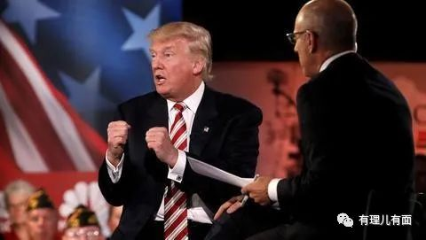

随着美国大选日益临近，特朗普政府为了选举需要，也开始不择手段地“出招”，其中大部分行径都是赤裸裸的讹诈，无论是早前针对华为还是最近的抖音、腾讯等中国企业，美国除了在商业领域之外，还在国际关系领域对中国展开新一轮的讹诈行动，企图以这些手段来转移美国国内对于疫情问题的关注，为连任赚取筹码。

上周，美国卫生部长阿扎尔访问台湾，这位卫生部长是6年来首位访台的白宫内阁官员，也是1979年以来访台层级最高的美国官员。除了派出高级官员访台之外，外媒已经披露美国将要对台出售4架MQ-9B无人侦察机，共价值6.2亿美元。这也将成为特朗普上任以来第8次对台军售。现在中美关系正面临着两国建交以来最严峻的局面，美国这时候的种种举动，明显是希望把“台湾牌”放大。

当年美国与台湾当局“断交”和中国建交，美国与台湾之间不能有官方往来，这是中美两国之间的共识。如今美国明知故犯，显而易见，挑衅中国才是美国这次访台的背后目的。有评论认为美国这一系列的行径就是要刺激中国出手开第一枪，只要在南海、台海等地方发生局部军事冲突，都会有利于特朗普的选情，因此美国才会不断想要惹恼中国。至今为止，我们一直保持着高度的战略定力，不可能轻易上当。

台湾问题关乎中国的核心利益，也是中美关系中最敏感的问题。这样的“台湾牌”越打越大，一旦越过了中国的底线，引发的将可能是“武统”，毕竟中国在台湾问题上从未承诺放弃使用武力。蔡英文早前接受外媒采访时居然称台湾承受第一波攻击后希望世界各国可以声援台湾，笔者认为她不是生活在自己幻想的世界就是希望一般的台湾民众生活在她所创造的幻想世界当中。马英九已经警告说解放军如果一旦攻台，“首战即终战”，美军来不及也不可能驰援。

现在看来，从贸易战、科技战、“香港牌”，美国基本上已经出尽了可出之牌，“台湾牌”作为最后一步，美国还会有着怎样疯狂的下一步？无人知道。不过笔者认为，我们不惹事，但也不怕事。凡是触及我们底线的，正如《汉书》所言：“明犯强汉者，虽远必诛”！





**关注公众号：**

**有理儿有面**

**理   性｜   揭   秘｜   探   讨**







### 精选留言

用户设置不下载评论